CAHIER DES CHARGES

CREATION D’UN POLE TOURISTIQUE SUR
LE SITE DE L’ANCIENNE BRASSERIE DEL MARLE A PONT-SUR-SAMBRE

APPEL A MANIFESTATION D’INTERET
Ancienne Brasserie Del Marle à Pont-sur-Sambre

Offre à remettre par lettre recommandée ou déposée directement au
Pôle Accueil de l’Agglomération Maubeuge-Val de Sambre
18 rue du 145e RIF
59600 MAUBEUGE

au plus tard le 1er juin 2026 à 12 heures

PREAMBULE
La Communauté d’Agglomération Maubeuge-Val de Sambre souhaite identifier un porteur de projet pour la gestion et l’animation d’un pôle touristique intégré sur le site patrimonial de l’ancienne brasserie Del Marle à Pont-sur-Sambre ; de type projet hôtellerie-restauration dans la continuité des exploitations antérieures.
Afin d’identifier le candidat capable de développer économiquement ce pôle touristique, intégré sur le site patrimonial de l’ancienne brasserie Del Marle à Pont-sur-Sambre, conformément aux attentes de la CAMVS, il est proposé de lancer un appel à manifestation d’intérêt (AMI) pour mettre en concurrence différents opérateurs sur la base d’un cahier des charges précis et une période de publicité et d’évaluation en fonction des critères définis, du dossier de chaque répondant, la collectivité pourra retenir le projet proposant la meilleure offre.

CONTEXTE
Ce site stratégique bénéficie d’un contexte porteur :
- Réouverture de la Sambre à la navigation depuis 2021
- Réfection des haltes nautiques, dont celle de Pont-sur-Sambre
- Activité touristique fluviale croissante
- Mise en œuvre du contrat de destination "Avesnois-Thiérache", positionnant le territoire sur le tourisme durable
- Fusion des offices de tourisme en 2023, donnant naissance à l'Office de Tourisme de l’Avesnois, interlocuteur unique sur la promotion
- Le site de Pont-sur-Sambre, au cœur du Parc Naturel Régional de l’Avesnois, offre un cadre naturel, patrimonial et culturel exceptionnel, idéal pour un projet touristique intégré.
L’Office de Tourisme de l’Avesnois est en capacité d’apporter toutes les informations touristiques au candidat : sites et intérêts touristiques, clientèles, capacités en lits touristiques, données de fréquentation… Contact : 03 27 59 32 51

SITE
Situé au bord de la Sambre, l’ancien site de la brasserie Del Marle, maison natale du peintre Félix Del Marle, comprend :
- Un bâtiment principal avec salle de restaurant (50 couverts), terrasse couverte
- Un gîte rural (2 chambres), 5 chambres d’hôtes, un gîte de groupe (16 lits)
- Une parcelle arborée jusqu’à la Sambre avec possibilité de développement
- Stalles et box pour chevaux
- Licence IV disponible
Le bâtiment comprend des éléments classés au titre des Monuments Historiques (peintures murales restaurées).
La CAMVS est titulaire d’une convention de mise à disposition de la Brasserie DEL MARLE à Pont-sur-Sambre, consentie par la commune de Pont-sur-Sambre, aux termes d’un acte sous seing privé en date du 4 mai 2000, qui a fait l’objet d’un avenant précisant la délégation de compétence par ladite commune au profit de la CAMVS pour la gestion du dit immeuble. La commune de Pont-sur-Sambre n’aura pas de lien juridique avec le porteur de projet retenu.

OBJECTIFS ET ATTENDUS
Le projet devra proposer :
- Une offre d’hébergement de qualité (gîte rural, gîte de groupe, chambres d’hôtes)
- Une offre de restauration ancrée dans les circuits courts
- Des activités touristiques en lien avec le site et le territoire :
  - Accueil de randonneurs à pied, à vélo ou à cheval (accès à la Véloroute V31 et la forêt de Mormal)
  - Activités en lien avec la Sambre
  - Propositions de ressourcement (bien-être, stages, événements thématiques)

CONDITIONS
Cette exploitation sera assujettie à un bail pour une durée de neuf années entières et consécutives. Il sera décomposé en deux loyers mensuels : l’un sur l’activité commerciale (hôtellerie et restauration) et le second sur la partie à usage d’habitation (si une partie est à usage d’habitation privée par le ou les porteurs de projet). Ces loyers seront indexés annuellement, pour la partie commerciale à l’indice du cout de la construction publié par l’INSEE et pour la partie habitation sur l’indice de référence des loyers.

Le présent cahier des charges a pour objet :
- De préciser les modalités selon lesquelles la CAMVS entend mettre les candidats en concurrence.
- De préciser les conditions d’occupation et de fournir les informations spécifiques se rapportant au domaine à occuper.
En conséquence de quoi, le présent cahier des charges comporte deux parties :
- Première partie – Conditions générales : Objet et modalités de la consultation.
- Seconde partie – Conditions particulières : Modalités de l’occupation et informations techniques.

Sommaire
– PREMIERE PARTIE – CONDITIONS GENERALES : OBJET ET MODALITÉS DE LA CONSULTATION
I. IDENTIFICATION DU PROPRIETAIRE DU DOMAINE PUBLIC
II. OBJET DE LA CONSULTATION – APPEL A CANDIDATURES
III.CANDIDATURE
- Modalités de présentation du dossier de candidature
  - Forme
  - Contenu
  - Date limite de réception des candidatures
B. Modalités d’examen des candidatures
- Commission compétente pour le choix du candidat
- Audition des candidats présélectionnés
- Critères de sélection
C. Modalités d’attribution de l’autorisation d’occupation temporaire du domaine public
- Information des candidats
- Signature du bail
– SECONDE PARTIE – CONDITIONS PARTICULIÈRES : PROJET DE BAIL
- PROJET DE BAIL
- REPARTITIONS DES CHARGES PROPRIETAIRE/LOCATAIRES
- ANNEXE 1 – MODÈLE DE LETTRE DE CANDIDATURE

PREMIERE PARTIE – CONDITIONS GENERALES :
OBJET ET MODALITÉS DE LA CONSULTATION

- IDENTIFICATION DU PROPRIETAIRE DU DOMAINE PUBLIC
COMMUNAUTE D’AGGLOMERATION MAUBEUGE VAL DE SAMBRE
1 PLACE DU PAVILLON BP 50234
59603 MAUBEUGE Cedex
http://www.agglo-maubeugevaldesambre.fr/

Etablissement Public à Caractère Intercommunal, personne morale de droit public, prise en la personne de son Président, Monsieur Bernard BAUDOUX dûment habilité par la délibération n°4432 du Conseil Communautaire 12 mars 2025.

- OBJET DE LA CONSULTATION – APPEL A CANDIDATURES

La consultation basée sur le présent cahier des charges et les différents éléments auxquels il est fait référence, a pour objet de recueillir des candidatures pour identifier un porteur de projet pour la gestion et l’animation d’un pôle touristique intégré sur le site patrimonial de l’ancienne brasserie Del Marle à Pont-sur-Sambre moyennant le versement de baux annuels par le titulaire.

Cette procédure est organisée et suivie par le Service Tourisme situé au Pôle éco – 49 rue de l’égalité - ZI de la Petite Savate à Maubeuge.
Affaire suivie par Audrey DERUE
Tél. 03.27.53.01.00
Mail : audrey.derue@amvs.fr
Toute information complémentaire se rapportant aux modalités de présentation des candidatures, aux conditions d’exercice et aux caractéristiques techniques de l’équipement peut être demandée ou retirée auprès du service tourisme de la CAMVS dont les coordonnées figurent au point précédent. Il est fortement conseillé, avec rendez-vous préalable, de visiter les lieux.
- CANDIDATURE

- Modalités de présentation du dossier de candidature

  - Forme
La lettre de candidature contenant l’offre de contracter devra être rédigée en français et signée par le candidat, personne physique, ou, pour une personne morale, par la personne habilitée à l’engager juridiquement et financièrement (documents justificatifs à l’appui).
La transmission des offres devra être effectuée sous pli cacheté portant les mentions :
« CANDIDATURE À LA GESTION DE L’ANCIENNE BRASSERIE DEL MARLE À PONT-SUR-SAMBRE 2026 ; NE PAS OUVRIR »
Ces plis seront transmis soit par voie postale en lettre recommandée avec accusé de réception, soit remis directement contre récépissé à l’adresse suivante :
Pôle Accueil de l’Agglomération Maubeuge-Val de Sambre
18 rue du 145e RIF
59600 MAUBEUGE
  - Contenu
L’offre est faite au moyen d’une lettre de candidature pour laquelle il est possible de reprendre le modèle fourni en Annexe I du présent cahier des charges.
Cette lettre de candidature doit comprendre les données suivantes :
- Données juridiques
_ Le candidat doit présenter une offre ferme et définitive de gestion et d’animation du pôle touristique de l’ancienne brasserie Del Marle, à son profit, et sans possibilité de substitution.
_ Le candidat doit accepter expressément les termes du présent cahier des charges.
_ Le candidat doit déclarer sa volonté de signer le bail commercial, ainsi que le bail privé auxquels sont adossés des loyers dans le respect du calendrier tel qu’il est précisé au paragraphe III/C/
_ Le candidat doit préciser :
_ S’il s’agit d’une personne physique :
_ ses éléments d’état-civil (NOM, Prénoms, lieu et date de naissance),
_ sa profession
_ sa situation matrimoniale,
_ ses coordonnées complètes.
_ S’il s’agit d’une société ou d’une personne morale :
_ sa dénomination sociale,
_ son capital social,
_ son siège social,
_ ses coordonnées complètes,
_ le nom de son dirigeant, de son représentant légal ou de la personne dûment habilitée à prendre l’engagement d’acquérir,
_ sa surface financière : chiffre d’affaires global pour chacune des 3 dernières années,
_ sa déclaration sur l’honneur attestant que le candidat a satisfait à ses obligations fiscales et sociales pour les trois dernières années ou les trois derniers exercices clos,
_ si l’occupation est faite par une personne morale de droit public, joindre la délibération de l’assemblée délibérante autorisant l’exécutif à répondre à l’AMI dans les conditions ci-dessous énoncées et le cas échéant la délibération de l’assemblée autorisant l’exécutif à signer le projet de baux
_ l’extrait de l’inscription au Registre du Commerce et des Sociétés, au Répertoire des Métiers ou équivalent,
_ pour les associations, une copie de la publication au Journal Officiel avec le numéro d’enregistrement et une copie des statuts.
- Données financières
L’exploitation sera assujettie à un bail pour une durée de neuf années entières et consécutives. Il sera décomposé en deux loyers mensuels : l’un sur l’activité commerciale (hôtellerie et restauration) et le second sur la partie à usage d’habitation. Ces loyers seront indexés annuellement, pour la partie commerciale à l’indice du cout de la construction publié par l’INSEE et pour la partie habitation sur l’indice de référence des loyers.

- Pour la partie commerciale : 1200 €
- Pour la partie à usage d’habitation : 400 €

- Données techniques et professionnelles
Le dossier de candidature devra comprendre :
- Présentation du porteur de projet (profil, expérience, compétences)
- Note d’intention présentant l’offre touristique envisagée, les clientèles cibles, les activités
- Esquisse d’aménagement des espaces
- Compte d’exploitation prévisionnel sur 3 ans
- Montages juridiques, financiers et humains
- Références acquises pour des activités équivalentes

  - Date limite de réception des candidatures
Le 1er juin 2026 à 12 heures
Les plis qui parviendraient sous enveloppe non cachetée ou après la date et l’heure fixées ci-dessus (sauf en cas de prorogation) ne seront pas retenus.
Pour les envois postaux, il est précisé que seules la date et l’heure de réception feront foi.
Les candidats prendront donc toutes les précautions nécessaires pour effectuer leur envoi suffisamment tôt pour permettre l’acheminement des plis dans les temps.
Si aucune information sur l’enveloppe ne permet d’identifier l’expéditeur alors la CAMVS se réserve le droit d’ouvrir l’enveloppe afin d’en déterminer l’expéditeur, cette ouverture ne vaut pas acceptation de l’offre par la CAMVS.
La CAMVS se réserve le droit de proroger la date limite de remise des offres. Cette information sera diffusée le cas échéant par une insertion dans la presse locale, sur le site internet de la CAMVS et à toute personne qui aura fait connaître son intérêt et laissé ses coordonnées à cet effet.
B. Modalités d’examen des candidatures
- Commission compétente pour le choix du candidat
Une commission est spécialement constituée pour l’ouverture des plis et le choix des candidats. Cette commission sera composée de :
Président(e) de la CAMVS
Vice-président(e) / conseiller(e) délégué(e) en charge du Développement économique à la CAMVS
Vice-président(e) / conseiller(e) délégué(e) en charge du Tourisme à la CAMVS
Directeur(rice) général(e) adjointe en charge du Développement économique à la CAMVS
Directrice en charge du Tourisme à la CAMVS
Le Maire de Pont-sur-Sambre ou l’un de ses représentants
- Audition des candidats présélectionnés
L’analyse du dossier de candidature conduira à pouvoir présélectionner au maximum 3 candidats qui seront invités à présenter leur projet devant la commission ad hoc.
La date de l’audition sera fixée entre le 1er et le 30 septembre 2026.
- Critères de sélection
Les offres seront examinées selon les critères suivants :
- Adéquation avec les objectifs territoriaux : Cohérence avec le contrat de destination, intégration des enjeux durables et valorisation des ressources locales (30 points),
- Qualité et faisabilité du projet : Clarté de l’offre, organisation spatiale, calendrier, cohérence des prestations (30 points),
- Compétences du porteur : Expérience, références, savoir-faire en hôtellerie-restauration, tourisme (20 points),
- Impact économique local : Emplois, circuits courts, partenariats locaux (20 points)
Les offres seront classées suivant la notation indiquée ci-dessus pour chaque critère, chaque candidat étant jugé sur une note globale de 100 points.
C. Modalités d’attribution
- Information des candidats
Les choix de la commission mentionnée au point précédent feront l’objet d’une lettre, transmise en recommandé avec accusé de réception, auprès des candidats, dans les quinze jours suivant la tenue de la commission.
- Signature du bail
Dans les quinze jours suivant la réception de la lettre de notification par le candidat retenu, le bail, correspondant au projet présenté, devra être signé par ce dernier et retournée au Service tourisme - Pôle éco – 49 rue de l’égalité - ZI de la Petite Savate à Maubeuge.

SECONDE PARTIE – CONDITIONS PARTICULIÈRES :
PROJET DE BAIL

- PROJET DE BAIL

Entre les soussignés

La Communauté d’agglomération Maubeuge-Val de Sambre, sise 1, place du Pavillon, BP 50234, 59603 MAUBEUGE Cedex - représentée par son Président en exercice, dûment habilité à l’effet des présentes selon la délibération n° 4432 du Conseil Communautaire 12 mars 2025 portant délégation de compétences au Président

Ci-après désigné la « CAMVS »,

D’une part,

Et

Cas d’une personne physique
Madame ou Monsieur XXXX, demeurant XXX à XXXX (code postal)

Ci-après désigné « « le Preneur ou la Société»

Cas d’une personne morale
La société « XXXX », dont le siège se situe ………………….. représentée par Mme ou M. XXXX, gérant

Ci-après désigné « le Preneur ou la Société»

D’autre part

« le Preneur ou la Société » affirme avoir la plénitude de ses droits et capacités déclare notamment ne pas être et n’avoir jamais été en redressement judiciaire, liquidation de biens, ou cessation de paiements ; ne pas être comptable de deniers publics.

Préalablement aux présentes, les parties ont entendu et exposé ce qui suit :

La Communauté d’Agglomération Maubeuge-Val de Sambre est titulaire d’une convention de mise à disposition de la Brasserie DEL MARLE à PONT SUR SAMBRE, consentie par la commune de PONT SUR SAMBRE, aux termes d’un acte sous seing privé en date du 4 mai 2000, qui a fait l’objet d’un avenant précisant la délégation de compétence par ladite commune au profit de la Communauté d’Agglomération Maubeuge-Val de Sambre pour la gestion dudit immeuble.

Aux termes d’un acte en date du 9 septembre 2002, la commune de PONT SUR SAMBRE a mis à disposition, au profit de la Communauté d’Agglomération Maubeuge-Val de Sambre, la Brasserie DEL MARLE, à compter du 1er janvier 2000, à charge par la Communauté d’Agglomération Maubeuge-Val de Sambre de réaliser, au titre de sa compétence tourisme, l’aménagement d’un gîte d’étape et de séjour et sa gestion.

Suite à l’appel à manifestation d’intérêt lancé par la CAMVS, « le Preneur ou la Société » a répondu et a été désigné lauréat

Par conséquent, il convient de rédiger un bail avec « le Preneur ou la Société ».

Par les présentes, le Bailleur donne à bail à usage commercial, conformément aux articles L.145-1 et suivants du Code de Commerce, au Preneur qui accepte, l’immeuble dont la situation et la désignation suivent et ce, aux charges et conditions particulières et générales ci-après énoncées.

A - CONDITIONS PARTICULIERES

Article 1 : DENOMINATION COMMERCIALE

Le nom commercial sera « XXX »

Article 2 : SITUATION ET DESIGNATION DES BIENS LOUES

Sur la commune de PONT SUR SAMBRE (Nord)
119 Grand Rue, un ensemble immobilier :

DESIGNATION | N°parcellaire | SUPERFICIE
Immeuble | AD 276 | 258 m²
Immeuble  Immeuble | AD 400  AD 149 | 2 059 m²  3 080 m²

TOTAL |  | 5 397 m²

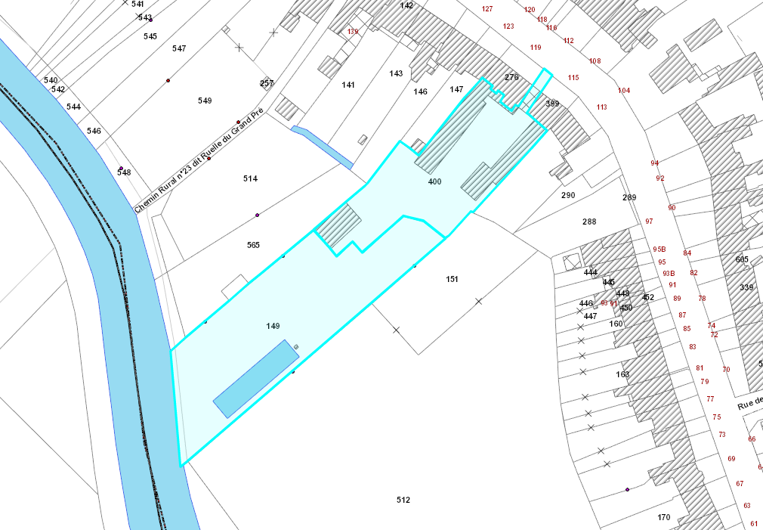

- Un ensemble immobilier dénommé « Brasserie DEL MARLE »

- Un bâtiment principal d’une superficie de 245 m²

- au rez-de-chaussée : accueil, 3 pièces à usage de restaurant, cuisine, sanitaires, réserves, une cave
- au premier étage : trois chambres d’hôtes, trois salles de bains, local technique, 1 bureau
- au deuxième étage : deux chambres d’hôtes, 2 salles de bains, 1 lingerie.

- Un bâtiment secondaire d’une superficie de 60 m²
à usage de logement d’habitation pour la gérante

- au rez-de-chaussée : entrée, salon - salle à manger, cuisine américaine, cellier, sanitaires
- 1er étage : 2 chambres, salle de bains

- Un gîte de séjour d’une superficie de 147 m²
- au rez-de-chaussée : une chambre accessible aux personnes à mobilité réduite, sanitaires, salle de séjour et cuisine, entrée, salon, salle de bain
- à l’étage : quatre chambres, sanitaires

- Ecurie
- deux box et six stalles chevaux, chaufferie, deux pièces, réserves

- Une terrasse sur pilotis (potentiellement démontée définitivement pour des questions de sécurité et d’accessibilité)

La CAMVS déclare que des travaux ont été réalisés par les anciens locataires, à savoir une terrasse sur pilotis attenant au bâtiment principal.

La CAMVS déclare que ces travaux ont été réalisés sans son autorisation et ignore si les autorisations d’urbanisme ont été demandées.

Les parties sont averties des sanctions et risques encourus résultant de l’absence d’autorisation d’urbanisme, dans la mesure où les travaux effectués n’ont fait l’objet d’aucune demande d’autorisation.

Le preneur devra s’assurer de la sécurité de cette terrasse.

- Jardin

- Une licence IV

- Exclusion

Dans cet ensemble immobilier, apparaît également :
- Un hangar métallique
Des bateaux électriques sont entreposés dans ce hangar. Par conséquent, cette partie ne sera pas mise à disposition du preneur et sera fermée.

- Grotte
A la limite des parcelles cadastrées AD n°149 et AD n°400, se trouve une grotte artificielle.
Le preneur n’aura pas accès à cette grotte.
Une grille sera posée et fermée par la CAMVS et l’entretien de cette dernière restera à la charge de la CAMVS.

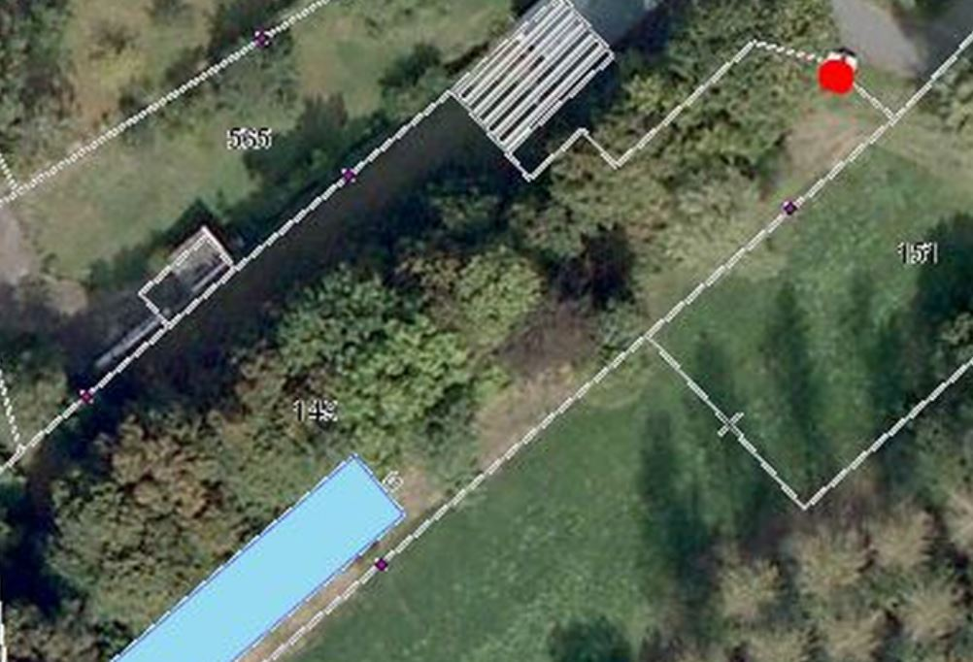

Article 3 : SERVITUDES

- Parcelles AD 289-288 et 151

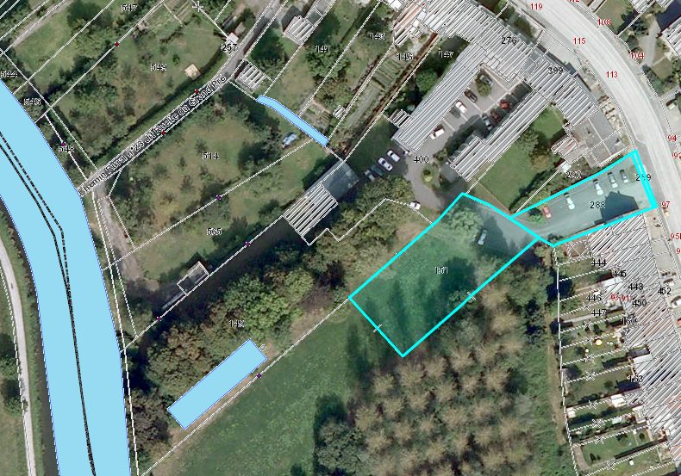

La CAMVS est propriétaire des parcelles cadastrées :

- AD n°151 d’une superficie de 1 245 m²
- AD n°288 d’une superficie de 561 m²
- AD n°289 d’une superficie de 16 m²

Il convient de prévoir un accès secondaire dit de service au preneur sur lesdites parcelles.

Cette création de droit de passage sera sans indemnité, mais avec entretien, en particulier la platebande sur la parcelle AD n°151.

Une barrière existe à la limite des parcelles 151 et 288. Par conséquent, le preneur s’engage à la fermer la nuit pour raison de sécurité.

- Servitude de marchepied sur la parcelle AD n°149

La parcelle cadastrée AD n°149 est en limite de La Sambre.

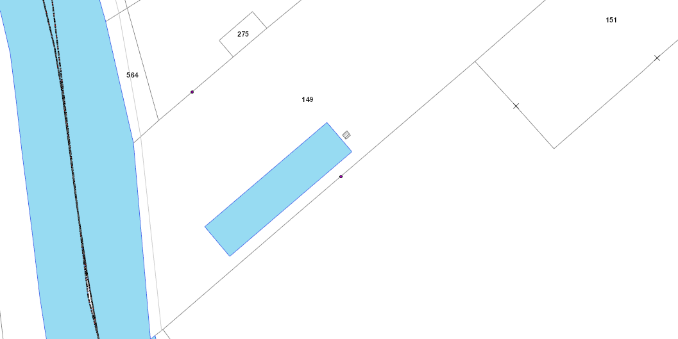

La CAMVS a un projet d’aménagement spécifique le long de La Sambre.
La « servitude de marchepied » est une servitude légale de passage le long des cours d'eau. Son objectif était initialement fonctionnel et sécuritaire puisqu'il s'agissait de permettre aux employés du service de la navigation et de la CAMVS d'entretenir les berges. Puis il a été accordé (par la loi du 28 mai 1965), une servitude de marchepied à l'usage des pêcheurs et la loi du 30 décembre 2006 l'a étendue aux piétons. Cette servitude est établie pour utilité publique et, à ce titre, n'est pas indemnisable. Elle est codifiée au Code Général de la Propriété des Personnes Publiques (CGPPP) article L2131-2 et 4.
Elle impose au propriétaire, locataire, fermier ou titulaire d'un droit réel, riverain du cours d'eau de ne pas mettre d'obstacle au passage le long de ces berges et d'en laisser l'usage aux services gestionnaires, aux pêcheurs et aux piétons.
Dans le cadre de ce projet d’aménagement, la CAMVS se réserve le droit de clôture à 5 mètres de la voie d’eau.

Par conséquent, le preneur s’engage à laisser accès à la CAMVS aux parcelles AD n°149 et 400, à la grotte, aux berges, à la Sambre pour l’entretien ou interventions diverses.

- Parcelle AD 400

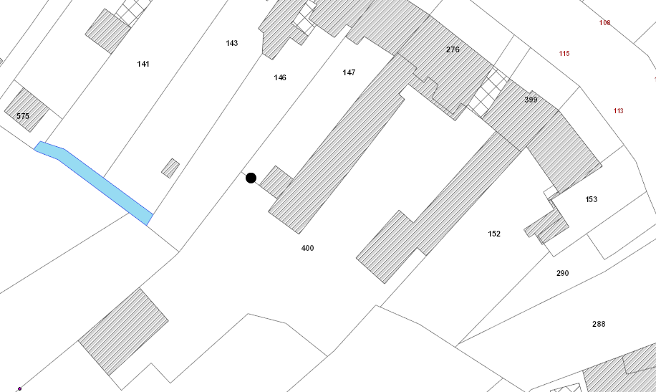

Au fond de la parcelle AD 400 (marquée par un point sur le plan ci-dessus), il existe une petite ouverture qui donne sur la parcelle AD 147. Ladite parcelle ne faisant plus partie de l’ensemble immobilier dudit acte, le Preneur pourra condamner cet accès.

Il est expressément convenu que les biens loués forment un tout indivisible.

Article 4 : DUREE DU BAIL

Le présent bail est consenti et accepté pour une durée de neuf années entières et consécutives qui commencera à courir le « à déterminer en fonction de la date de signature du bail » pour se terminer le « à déterminer en fonction de la date de signature du bail ».

Toutefois, conformément aux dispositions de l’article L.145-4 du Code de Commerce précité :

- Le preneur aura la faculté de donner congé à l’expiration de chaque période triennale dans les formes et délais prévus par l’article L.145-9 du Code de Commerce,
- Le bailleur aura la même faculté s’il entend invoquer les dispositions des articles L.145-18, L.145-21 et L.145-24 du Code de Commerce.

Dans l’un et l’autre cas, la partie qui voudra mettre fin au bail devra en donner avis par exploit d’huissier six mois au moins avant l’expiration de la période triennale en cours, et le tout conformément à l’article L.145-57 du Code du Commerce.

Etant, en outre, convenu que si le présent bail ayant pris fin, pour une cause quelconque, le Preneur se maintenait dans les lieux, son occupation aurait lieu pour le moins sous toutes charges et conditions ci-après stipulées.

Il est spécifié qu’à l’issue dudit bail, soit « à déterminer en fonction de la date de signature du bail », un nouveau bail sera rédigé.

L’ouverture du site à la clientèle sera, au plus tôt, « à déterminer en fonction de la date de signature du bail »

Article 5 : DESTINATION DES BIENS LOUES

Les biens loués seront destinés exclusivement aux activités de :

Gîte, hébergements touristiques, restauration.

La destination ci-dessus est stipulée à l’exclusion de toute autre et sans que le Preneur puisse changer cette affectation soit par substitution soit par addition d’activités.

Toutefois, le Preneur pourra modifier toutes activités non rentables, mais avec l’autorisation préalable du Bailleur.

ADJONCTION D’ACTIVITES

Le preneur pourra toutefois adjoindre à ces activités, des activités connexes ou complémentaires, mais à la condition expresse de faire connaître son intention au Bailleur de lui en demander l’autorisation par acte extrajudiciaire conformément aux articles L.145-47 et suivants du Code de Commerce.

Le Bailleur devra faire savoir, dans un délai de deux mois, s’il conteste la complémentarité ou la connexité de ces nouvelles activités.

Article 6 : LOYER

Le présent bail est consenti et accepté moyennant deux loyers mensuels se décomposant comme suit :

- Pour la partie commerciale : 1200 € HT
- Pour la partie à usage d’habitation : 400 € HT

Les paiements ne seront valablement effectués qu’entre les mains du Receveur Principal de la CAMVS.

- Mensuellement à terme échu le premier jour de chaque mois à réception d’un avis d’échéance.

Le premier loyer interviendra « à déterminer en fonction de la date de signature du bail ».

Toutes sommes dues par le Preneur au Bailleur au titre des loyers, charges et impôts quelconques seront payées par virement.

En cas de non-paiement à échéance du loyer dû par le Preneur ou de toute autre somme due en vertu du présent bail et qui n’aurait pas été réglée dans les délais requis, le Bailleur recevra de plein droit un intérêt de retard de 10 % sur les sommes dues.

Tous frais de recouvrement honoraires d’huissiers, engagés par le Bailleur seront à la charge exclusive du Preneur.

Article 7 : REVISION DU LOYER

- Pour la partie commerciale

Les parties conviennent d’indexer le loyer, accepté aux présentes, sur l’indice du coût de la construction publié par l’I.N.S.E.E.

Cette disposition constitue une condition essentielle et déterminante du présent bail, sans laquelle il n’aurait pas été consenti.

Il est précisé, à cet égard, que sera tenu comme indice de référence initial,

 | En niveau | Evolution annuelle en % (T/T-4)

« à déterminer en fonction de la date de signature du bail »

A cet effet, à chaque période annuelle (date d’anniversaire du contrat), soit le « à déterminer en fonction de la date de signature du bail », le nouveau loyer annuel devant s’appliquer, sera calculé au moyen d’une règle proportionnelle ayant pour données :

- Le dernier loyer contractuellement fixé
- L’indice du trimestre ayant servi à établir ce dernier loyer
- Le nouvel indice du même trimestre que ci-dessus, connu et publié à la date d’échéance du terme.

L’indexation prendra effet par la publication en cours de l’indice sans que le bénéficiaire de cette révision soit tenu à aucune notification préalable.

La première indexation interviendra le « à déterminer en fonction de la date de signature du bail ».

Au cas où, pour quelque raison que ce soit, l’indice ci-dessus choisi pour l’indexation annuelle cesserait d’être publié, cette révision serait faite en prenant pour base soit l’indice de remplacement, soit un nouvel indice conventionnellement choisi. Pour ce cas où l’indice ne serait pas choisi ou s’il ne pouvait recevoir application, il lui sera substitué l’indice le plus voisin.

A défaut de se mettre d’accord sur le choix du nouvel indice à adopter, les parties d’ores et déjà s’en remettent à la décision de l’expert désigné par Monsieur Le Président du Tribunal de Grande Instance, statuant en matière de référé. Le nouvel indice adopté devra refléter le plus exactement possible le coût de la construction à l’échelon national, ou, à défaut, au niveau de la région.

Au cas où à l’expiration d’une année de bail, il resterait impayé une ou plusieurs fractions de loyer, le montant de base de chaque fraction impayée sera réévalué en se référant au dernier indice publié à la date du paiement effectif sans que cette stipulation puisse être considérée comme constituant octroi de délais supplémentaires de paiement ou obstacle à une exigibilité immédiate et sans que la fraction impayée réévaluée puisse être inférieure à son montant effectif à la date normale de son exigibilité.

- Pour la partie habitation

Les parties conviennent d’indexer le loyer. Le nouvel indice de référence des loyers (IRL) a été publié le XXX par l'Institut national de la statistique et des études économiques (Insee).

Il est précisé, à cet égard, que sera tenu comme indice de référence initial,

En niveau Evolution annuelle
(T/T-4) en %
« à déterminer en fonction de la date de signature du bail »

B - CONDITIONS GENERALES

Article 7 : CHARGES ET CONDITIONS

7.1 - Etat des lieux loués

Le Preneur prendra les biens loués dans l’état où ils se trouveront au moment de l’entrée en jouissance. Il ne pourra exiger du Bailleur aucune réfection, remise en état ou travaux quelconques, même ceux qui seraient nécessaires en raison notamment de la vétusté, mises aux normes, quelle qu’en soit la nature, qui seraient imposés par les autorités administratives, la loi ou les règlements, en raison de ses activités présentes ou futures ; le Preneur, qui s’y oblige, s’engage en de telles hypothèses à supporter seul toutes conséquences pécuniaires ou autres et ne pourra prétendre à aucun remboursement, indemnité ou avance de la part du Bailleur, étant précisé que ce dernier sera toujours réputé satisfaire à toutes ses obligations et notamment à celles visées par l’article 1719 du Code Civil.

Un état des lieux contradictoire sera réalisé le jour de l’entrée dans les locaux soit « à déterminer en fonction de la date de signature du bail ». Cet état des lieux sera annexé audit bail.

7.2 - Entretien, travaux, réparations et aménagements

Une liste détaillée de l’entretien des biens loués à la charge du bailleur et du preneur est annexée audit bail.

7.3. - Entretien, travaux, réparations et aménagements,

7.3.1 A la charge du bailleur

- Mise aux normes

Le Bailleur devra réaliser avant « à déterminer en fonction de la date de signature du bail » l’installation du système de sécurité incendie approprié au type d’exploitation envisagé (ERP ; locaux à sommeil).

Le Bailleur s’engage à former le futur occupant à son usage.
Un passage d’une commission de sécurité sera effectué.

Dès à présent, le Bailleur autorise le preneur à effectuer dans les lieux loués des travaux de mises aux normes qui lui seraient imposés par les autorités administratives, sous réserve que le Preneur obtienne toutes les autorisations qui seraient nécessaires.

- Les diagnostics

DIAGNOSTIC IMMOBILIER DPE
DIAGNOSTIC IMMOBILIER ERNMT
DIAGNOSTIC IMMOBILIER ÉLECTRICITÉ
DIAGNOSTIC IMMOBILIER AMIANTE
DIAGNOSTIC IMMOBILIER PLOMB

Seront pris en charge par la CAMVS et annexés au présent acte.

- Entretien de la chaudière

Le Bailleur s’engage à effectuer une révision complète de la chaudière.
Ensuite, le Preneur devra souscrire un contrat d’entretien et transmettre annuellement au Bailleur une attestation d’entretien.

- Entretien de la cheminée

La cheminée ne sera pas mise en service actuellement, dans l’attente d’une révision complète par une société habilitée.
Le Bailleur s’engage à effectuer une révision complète de la cheminée et devra s’assurer que des dégagements de fumée n’impactent pas sur les peintures.
Ensuite, le Preneur devra souscrire un contrat d’entretien et transmettre deux fois par an au Bailleur une attestation d’entretien et de ramonage.

7.3.2 - A la charge du Preneur

A la date d’entrée dans les lieux, le Preneur a indiqué à la CAMVS devoir réaliser des travaux de réaménagement, d’embellissement, de décoration…

En conséquent, il s’engage à adresser les devis des travaux prévus au Bailleur.

Pendant tout le cours du présent bail et de ses renouvellements, le Preneur devra laisser le bailleur, ou toutes personnes qu’il déléguera, pénétrer dans les lieux loués, toutes les fois que bon lui semblera, pour juger de leur état et aussi pour assurer l’entretien périodique de toutes les installations.

De tenir constamment garnis les lieux loués de meubles meublants, objets mobiliers, marchandises et matériel, en qualité et valeur suffisantes pour répondre en tout temps du paiement des loyers et de l’exécution de toutes les conditions de la présente convention.

De laisser le Bailleur exécuter aux frais du preneur dans les lieux loués tous travaux de réparation qui s’avéreraient nécessaires, le tout sans pouvoir prétendre à aucune indemnité ou diminution de loyer, quelle que soit la durée des travaux, excéderait-elle quarante jours.

Pendant tout le cours du présent bail et de ses renouvellements, le Preneur devra entretenir les biens loués constamment en bon état d’entretien et de réparations de toutes sortes quelles qu’en soient la nature et l’importance, à l’exclusion de ce que le Bailleur conserve à sa charge.

Également, le Preneur s’engage à entretenir, élaguer, ne pas arracher d’arbres ni arbustes, entretenir le plan d’eau de la parcelle AD n°149 et reconnait son entière responsabilité de son usage.

Il convient de se référer à l’annexe 1 dudit bail concernant les répartitions de charges entre le Bailleur et le Preneur.

7.4 - Aménagement des lieux loués

Le Preneur ne pourra effectuer aucuns travaux de transformation, changement de distribution sans accord préalable et écrit du Bailleur.

Il devra obtenir tous agréments ou autorisations nécessaires à l’exercice de son activité s’il y a lieu.

En cas d’autorisation du Bailleur pour effectuer des travaux, le Preneur devra les effectuer à ses risques et périls sans que le bailleur puisse être inquiété ni recherché à ce sujet. Si ces travaux affectent le gros œuvre, ils devront être exécutés sous la surveillance d’un architecte dont les honoraires seront à la charge du Preneur qui devra souscrire une assurance dommages-ouvrages.

Tous travaux, aménagements ou embellissements qui seraient faits par le Preneur, même avec l’autorisation du Bailleur, resteront en fin de bail la propriété de celui-ci sans que le preneur ne puisse prétendre à aucune indemnité, à moins que le Bailleur ne demande pour tout ou partie la remise des biens en leur état primitif aux frais exclusifs du Preneur, à l’exception des travaux qu’il aurait autorisés sans réserve.

Une enseigne ne pourra être utilisée qu’après approbation expresse du Bailleur, sur la façade et à plat, conformément aux périmètres relatifs à la réglementation des Monuments Historiques et notamment celles de la Tour du Guet. Elle devra être solide et entretenue en bon état, sous réserve des autorisations administratives. Le Preneur sera seul responsable des accidents occasionnés par les enseignes placées par lui. Il devra s’assurer à ce titre et en justifier au Bailleur.

Le Preneur s’engage à :

- Ne rien faire qui puisse nuire à la tranquillité ou à la jouissance paisible des autres occupants ou des voisins de l’immeuble, tant en raison de son activité qu’à l’occasion des livraisons ou des allées et venues du personnel employé.

- Laisser, lors de l’abandon des lieux, à quelque époque et pour quelque cause que ce soit, toutes installations, toutes améliorations, augmentations et embellissements, sans indemnité et en bon état, à moins que le Bailleur ne réclame le rétablissement de tout ou partie des lieux dans leur état primitif. Les travaux de rétablissement, s’ils doivent avoir lieu, seront effectués sous le contrôle de l’architecte du Bailleur, aux frais du preneur.

- Ne pouvoir établir ni faire établir aucun étalage extérieur qui soit en contradiction avec les autorisations administratives ni salir et dégrader l’environnement.

- A réaliser tous aménagements, installations, constructions, réparations et autres qui seraient prescrits ou viendraient à être prescrits par une législation ou une réglementation quelconque, ou exigés par l’Administration notamment en matière de protection de l’environnement, d’hygiène ou de sécurité des biens loués, eu égard à l’activité exercée par le Preneur dans les lieux loués, de façon que le Bailleur ne soit jamais inquiété à ce sujet.

- Ne rien faire ni laisser faire qui puisse détériorer les biens loués et devra prévenir le Bailleur, sans aucun retard et par lettre recommandée avec avis de réception, sous peine d’en être personnellement responsable, de toutes atteinte qui serait portée à la propriété, de toutes dégradations et détériorations qui viendraient à se produire dans les biens loués et qui rendraient nécessaires tous travaux incombant au bailleur.

Ne pas installer : stores extérieurs, tentes, marquises, auvents ou dispositifs analogues sans une autorisation écrite et préalable du Bailleur, à charge de veiller à leur solidité et de les entretenir en bon état : leur responsabilité civile sera engagée, à l’exclusion de celle du bailleur, de la copropriété et de l’administrateur, du fait de la mise en place, de l’existence et du fonctionnement desdites installations.

- Déposer à ses frais tous coffrages, équipement, installations, décoration qu’il aurait faits dont l’enlèvement serait nécessaire notamment pour la recherche et la réparation de fuites de toute nature, de fissures dans les conduits de fumée ou de ventilation.

7.5 - Conditions spécifiques

7.5.1 - Peintures Félix Del Marle et lustres

Lors de sa séance du 26 octobre 2001, la Commission Régionale du Patrimoine et des Sites a décidé l’inscription à l’inventaire supplémentaire des Monuments Historiques de la maison natale du peintre Félix Del Marle (salon au rez-de-chaussée de l’immeuble)

Il est par conséquent demandé au Preneur de ne pas toucher aux peintures, aux soubassements ni aux lustres de cette pièce (retrait, modification des couleurs, divers embellissements…)

Il est également demandé de procéder à la remise en température progressive de l’établissement sur une à deux semaines jusqu’environ 15°C afin d’éviter les phénomènes de condensation ou dilatation/séchage trop rapide à la fois des peintures classées, des menuiseries bois, des plâtres… et de garder une température convenable soit entre 17°C et 22°C.

Il est interdit d’utiliser des bougies.

7.5.2 - Responsabilité en cas de vol, cambriolage ou tout autre acte délictueux commis

Le Preneur ne peut invoquer la responsabilité du Bailleur en cas de vol, cambriolage ou tous autres actes délictueux commis par un tiers dans les lieux loués ou leurs dépendances.

En cas de vol, cambriolage, ou tous autres actes délictueux commis par un tiers dans les lieux loués ou leurs dépendances, seul le Preneur prendra à ses frais, par le biais de son assurance, de la remise en état des lieux.

Il est noté que le Preneur apportera une option supplémentaire auprès de son assurance en cas de dégradation des peintures Félix Del Marle.

Article 8 : MODALITES DE JOUISSANCE

Le Preneur devra tenir constamment garnis les biens loués de matériel, objets et effets mobiliers lui appartenant personnellement, en quantité et de valeur suffisante pour répondre en tout temps du loyer et des accessoires et de l’exécution de toutes les conditions du présent bail.

Le Preneur devra jouir des biens loués suivant leur destination en bon père de famille.

Il veillera à ne rien faire qui puisse apporter un trouble de jouissance aux voisins et à n’exercer aucune activité contraire aux bonnes mœurs.

Le Preneur devra satisfaire à toutes les charges de ville, de police, réglementation sanitaire, voirie, salubrité, hygiène ainsi qu’à toutes celles pouvant résulter des plans d’aménagements de la ville, et autres charges, dont les locataires sont ordinairement tenus, de manière que le Bailleur ne puisse aucunement être inquiété ni recherché dans les biens loués.

Le Preneur s’engage à maintenir les biens loués en état permanent d’exploitation effective et normale, sauf les fermetures hebdomadaires et annuelles.

Article 9 : GESTION DES FLUIDES

Le Preneur s’engage à souscrire tous abonnements à l’eau, au gaz, à l’électricité et au téléphone, internet en payer régulièrement les primes et cotisations à leurs échéances, de façon que le Bailleur ne soit pas inquiété à ce sujet et supporter toutes les réparations qui deviendraient nécessaires aux compteurs, aux canalisations ainsi qu’à tous les robinets.

Ne demander aucune indemnisation en cas d’arrêt des fournitures d’eau, de gaz et d’électricité ou pour tout autre cas de force majeure.

Article 10 : PUBLICITE

Le Preneur aura le droit d’installer, dans l’emprise de sa façade commerciale, toute publicité extérieure indiquant sa dénomination et sa fonction, à condition qu’elle respecte les règlements administratifs en vigueur.

Il est rappelé qu’une enseigne ne pourra être utilisée qu’après approbation expresse du Bailleur, sur la façade et à plat, conformément aux périmètres relatifs à la réglementation des Monuments Historiques et notamment celles de la Tour du Guet. Elle devra être solide et entretenue en bon état, sous réserve des autorisations administratives.

Il s’engage à acquitter toutes taxes pouvant être dues à ce sujet.

L’installation sera faite aux frais du Preneur. Il devra l’entretenir constamment en parfait état et sera seul responsable des accidents que sa pose ou son existence pourraient occasionner. En cas de restitution des biens, le Preneur devra faire disparaître toute trace de scellement après enlèvement desdites enseignes ou publicités.

Article 11 : IMPOTS, TAXES ET CHARGES

Le Preneur acquittera ses contributions personnelles : taxe d’habitation, taxe professionnelle, et généralement tous impôts, contributions et taxes auxquels il est et sera assujetti personnellement, et dont le Bailleur pourrait être responsable à un titre quelconque. Il devra justifier de leur paiement au Bailleur à toute réquisition et notamment, à l’expiration du bail, avant tout enlèvement des objets mobiliers, matériel et marchandises.

Il remboursera, en outre, au Bailleur :

- La taxe d’enlèvement des ordures ménagères, la taxe de balayage et les frais de gestion de la fiscalité locale directe afférente à ces deux taxes.

Article 12 : ASSURANCE

Le Preneur devra assurer et maintenir assurés, auprès d’une compagnie notoirement solvable, les biens loués, les aménagements, les objets mobiliers, matériels et marchandises contre l’incendie, les risques professionnels, le recours des voisins et des tiers, les dégâts des eaux, la recherche de fuites, les explosions, les bris de glace, tous dommages matériels et immatériels, tempête, ouragan, chute d’appareils de navigation aérienne, contre le risque de grèves, émeutes, mouvements populaires, actes de terrorisme et de sabotage et généralement tous les autres risques.

Ces polices devront en outre couvrir le recours des tiers et des voisins et comporter une renonciation expresse à tous recours contre le bailleur et ses assurances avec mention de renonciation.

Si l’activité exercée par le Preneur devait créer des risques aggravants entraînant des surprimes d’assurance pour le Bailleur, le Preneur devra rembourser à ce dernier le montant des surprimes. En cas de sinistre, quelle qu’en soit la cause, les sommes qui seront dues au Preneur par la ou les compagnies ou sociétés d’assurances, formeront, aux lieu et place des objets mobiliers et du matériel, jusqu’au remplacement et au rétablissement de ceux-ci, la garantie du Bailleur. Les présentes vaudront transport en garantie au Bailleur de toutes indemnités d’assurance, jusqu’à concurrence des sommes qui lui seraient dues, tous pouvoirs étant donnés au porteur d’un exemplaire des présentes pour faire signifier le transport à qui besoin sera.

Le Preneur devra maintenir et renouveler ces assurances pendant toute la durée du bail, acquitter régulièrement les primes et cotisations et justifier du tout à toute réquisition du Bailleur et au moins annuellement et pour la première fois dans les quinze jours qui suivent la signature de la présente.

Article 13 : CESSION OU SOUS-LOCATION

13.1 - Cession

Le Preneur ne pourra céder, sous quelque forme que ce soit, ses droits au présent bail sans le consentement exprès par écrit du Bailleur, si ce n’est à son successeur dans le même commerce et tout en restant garant et répondant solidaire de son cessionnaire, tant pour le paiement des loyers que pour l’exécution des conditions du bail. Il y aura solidarité et indivisibilité entre tous les preneurs successifs pendant toute la durée du bail. Un original de la cession du bail devra être remis au Bailleur, sans frais, dans le mois de la cession de peine de nullité de ladite cession.

13.2 - Sous-location

Le Preneur ne pourra sous-louer tout ou partie des locaux donnés à bail, ni les prêter sans le consentement exprès par écrit du Bailleur, ce dernier devant concourir à l’acte.

Il est également convenu qu’une sous-location ne pourra intervenir que dans le seul cas où l’activité reste identique à celle du Preneur ci-dessus désignée.

Un original du contrat de sous-location devra être remis au Bailleur, sans frais, dans le mois de la sous-location à peine de nullité de ladite sous-location.

En cas de sous-location, il est convenu avec le Bailleur, que ce dernier devra en être avisé par lettre recommandée avec avis de réception dès l’accord intervenu entre les deux parties (preneur et sous-locataire).

Article 14 : VISITE DES LIEUX

Après prise de rendez-vous, le Preneur devra laisser le Bailleur ou son mandataire son architecte, tous entrepreneurs et ouvriers, et toutes personnes autorisées par lui, pénétrer dans les biens loués, pour constater leur état quand le Bailleur le jugera à propos, à charge pour le Bailleur de prévenir le preneur 48 heures à l’avance.

De même, il devra laisser visiter les biens loués selon les mêmes modalités par d’éventuels locataires dès la délivrance du congé donné par l’une ou l’autre des parties.

Article 15 : RESTITUTION DES LOCAUX

Avant de déménager, le Preneur devra justifier au Bailleur du paiement des contributions à sa charge et de tous les termes de son loyer et de ses accessoires.

Il devra rendre les lieux loués en parfait état ou, à défaut, régler au Bailleur le coût des travaux de remise en état sur devis.

Il sera procédé, en la présence du Preneur, dûment convoqué, à l’état des lieux le jour de l’expiration du bail. Cet état des lieux comportera le relevé des réparations à effectuer incombant au Preneur.

Le Preneur sera tenu d’effectuer, dans les meilleurs délais, toutes les réparations à sa charge.

L’état des lieux sera vérifié contradictoirement après complet déménagement et avant remise des clés. Le règlement des sommes dues par le Preneur aura lieu à première demande du Bailleur.

A l’expiration du bail, il rendra le tout en bon état de réparations, d’entretien ou de fonctionnement.

Article 16 : FIN DE BAIL PAR CAS FORTUIT

Si par cas fortuit ou force majeure, les biens loués venaient à être détruits en totalité, le présent bail sera résilié de plein droit, sans indemnité de la part du Bailleur et sans préjudice du recours que ce dernier aurait à l’encontre du preneur si la destruction lui était imputable.

Article 17 : CLAUSES RESOLUTOIRES

A défaut de paiement à son échéance d’un seul terme de loyer, y compris de l’indexation ou à défaut de remboursement à leur échéance exacte de toutes sommes accessoires audit loyer notamment provisions, frais, taxes, impositions, charges ou en cas d’inobservation de l’une quelconque des clauses du présent contrat, et un mois après un simple commandement de payer ou une mise en demeure adressée par acte extrajudiciaire resté sans effet, et exprimant la volonté du Bailleur de se prévaloir de la présente clause, le bail sera résilié immédiatement et de plein droit, sans qu’il soit besoin de remplir aucune formalité judiciaire et nonobstant toutes offres ou consignations ultérieures.

Dans le cas où le Preneur se refuserait à quitter les biens loués, son expulsion pourrait avoir lieu sur simple ordonnance de référé rendue par le Président du Tribunal de Grande Instance territorialement compétent et exécutoire par provisions, nonobstant appel.

Article 18 : DEFAUT D’EXPLOITATION

Il est de convention expresse entre les parties que l’immeuble, objet de la présente, doit faire l’objet d’une exploitation effective et continue pour l’activité déterminée à l’article 4 du présent contrat sauf en cas de congés annuels.

Dès lors, en cas d’inexploitation pendant plus de cinq semaines dûment constatée par le Bailleur par voie d’huissier, le présent contrat sera résilié de plein droit sans que cette résiliation n’ouvre droit à indemnité au bénéfice du Preneur. Par contre, le preneur devra acquitter l’ensemble de ses contributions et son loyer jusqu’à la date de résiliation pour cause de défaut d’exploitation.

Article 19 : CLAUSE PENALE

A défaut de paiement de toutes sommes à son échéance, notamment du loyer et de ses accessoires, et dès mise en demeure délivrée par la Bailleur ou son mandataire au preneur ou dès délivrance d’un commandement de payer ou encore après toute début d’engagement d’instance, les sommes dues par le preneur seront automatiquement majorées de 10 % à titre d’indemnité forfaitaire et ce, sans préjudice de tous frais, quelle qu’en soit la nature, engagés pour le recouvrement des sommes ou de toutes indemnités qui pourraient être mises à la charge du Preneur.

Article 20 : SOLIDARITE – INDIVISIBILITE

Les obligations résultant du présent bail pour le Preneur constitueront pour tous ses ayants-droits et pour toutes personnes tenues au paiement et à l’exécution, une charge solidaire et indivisible, notamment en cas de décès du preneur avant la fin du bail. Il y aura solidarité et indivisibilité entre tous ses héritiers et représentants pour l’exécution desdites obligations et, s’il y a lieu de faire les significations prescrites par l’article 877 du Code Civil, le coût de ces significations sera supporté par ceux à qui elles seront faites.

Article 21 : TOLERANCE

Il est formellement convenu que toutes les tolérances de la part du Bailleur relatives aux clauses et conditions énoncées ci-dessus, quelles qu’en aient pu être la fréquence et la durée, ne pourront jamais et en aucun cas être considérées comme apportant une modification ou une suppression de ces clauses et conditions, ni génératrices d’un droit quelconque, le Bailleur pourra toujours y mettre fin par tous les moyens.

Article 22 : ELECTION DE DOMICILE, ATTRIBUTION DE JURIDICTION

Pour l’exécution des présentes et de leurs suites, les parties font élection de domicile, savoir :

- Le Bailleur, à l’adresse indiquée au début du présent bail, le preneur devant être informé de tout changement intervenant en cours de bail,
- Le Preneur, en son siège.

Tous les litiges à survenir entre les parties seront de la compétence exclusive des tribunaux du ressort de la situation de l’immeuble.

Article 23 : INFORMATIQUE ET LIBERTES

Conformément à la loi du 6 janvier 1978, les parties disposent d’un droit d’accès et de rectification à formuler auprès du mandataire, les modalités de mise en œuvre seront fixées d’un commun accord.

Article 24 : ENREGISTREMENT

Le présent contrat ne sera soumis à la formalité de l’enregistrement qu’à la demande du Preneur et à ses frais.

Le Preneur déclare en outre, que la lecture de l’ensemble des présentes lui en a été faite par le représentant de la CAMVS, qu’il en a compris intégralement le sens et la portée.

Dont acte sur XX pages.

Le Présent acte contient :

(MN) mots nuls :
(CN) chiffres nuls :
(LN)) lettres nulles :
(LRN) lettres rayées nulles :
(BB) blancs barrés :
(R) renvois :
(MA) mots ajoutés :
(PA) phrases ajoutées.

Fait à Maubeuge.
Le…………………

En 4 exemplaires

Le …………………………………………………,

Pour la CAMVS Le Titulaire

Bernard BAUDOUX le nom Preneur ou la Société
Président de la Communauté d’Agglomération
Maubeuge-Val de Sambre

II -REPARTITIONS DES CHARGES PROPRIETAIRE/LOCATAIRE

DESCRIPTIF | CHARGE AU LOCATAIRE | CHARGE AU PROPRIETAIRE
I - Eau froide, eau chaude  Dépenses relatives :  A l’eau froide et chaude des locataires ou occupants du bâtiment ou de l’ensemble des bâtiments concernés ;  A l’eau nécessaire à l’entretien courant desdits bâtiments ;  A l’eau nécessaire à l’entretien des espaces extérieurs ;  Les dépenses relatives à la consommation d’eau incluant l’ensemble des taxes et redevances ainsi que les sommes dues au titre de la redevance d’assainissement, à l’exclusion de celles auxquelles le propriétaire est astreint en application de l’article L.35-5 du Code de la Santé publique ;  Aux produits nécessaires à l’exploitation, à l’entretien et au traitement de l’eau ;  A l’électricité ;  Au combustible ou à la fourniture d’énergie, quelle que soit sa nature.  - Dépenses d’exploitation courant et de menues réparations pour tout type de chauffage :  - 1ère révision de mise en service  - Exploitation et entretien courant :  Souscription d’un contrat d’entretien  - Nettoyage des gicleurs, électrodes, filtres et clapets des brûleurs ;  - Entretien courant et graissage des pompes de relais, jauges, contrôleurs de niveau ainsi que des groupes motopompes et pompes de puisards ;  - Graissage des vannes et robinets et réfection des presse-étoupes ;  - Remplacement des ampoules des voyants lumineux et ampoules de chaufferie ;  - Entretien et réglage des appareils de régulation automatique et de leurs annexes ;  - Vérification et entretien des régulateurs de tirage ;  - Réglage des vannes, robinets et tés ne comprenant pas l’équilibrage ;  - Purge des points de chauffage  - Frais de contrôles de combustion ;  - Entretien des épurateurs de fumée ;  - Opération de mise en repos en fin de saison de chauffage, rinçage des corps de chauffe et tuyauteries, nettoyage de chaufferies, y compris leurs puisards et siphons, ramonage des chaudières, carneaux et cheminées,  - Conduite de chauffage  - Frais de location d’entretien et de relevé de compteurs généraux et individuels,  - Entretien de l’adoucisseur, du détartreur d’eau, du surpresseur et du détendeur ;  - Contrôles périodiques visant à éviter les fuites de fluide frigorigène des pompes à chaleur,  - Vérification, nettoyage et graissage des organes des pompes à chaleur ;  - Nettoyage périodique de la face extérieure des capteurs solaires  - Vérification, nettoyage et graissage des organes des capteurs solaires.  - Menues réparations sur des éléments d’usage commun  - Réparation de fuites sur raccords et joints  - Remplacement des joints, clapets et presse-étoupes  - Rodage des sièges de clapets  - Menues réparations visant à remédier aux fuites de fluide frigorigène des pompes à chaleur ;  - Recharge en fluide frigorigène des pompes à chaleur | X  X  X | X
II – Installations individuelles  Chauffage et production d’eau chaude, distribution d’eau  1. Dépenses d’alimentation commune de combustible  2. Exploitation et entretien courant, menues réparations  a) Exploitation et entretien courant  - Réglage de débit de température de l’eau chaude sanitaire  - Vérification et réglage des appareils de commande, d’asservissement, de sécurité d’aquastat et de pompe  - Dépannage  - Contrôle des raccordements et de l’alimentation des chauffe-eau électriques, contrôle de l’intensité absorbée  - Vérification de l’état des résistances, des thermostats, nettoyage  - Réglage des thermostats et contrôle de la température d’eau  - Contrôle et réfection d’étanchéité des raccordements eau froide – eau chaude  - Contrôle des groupes de sécurité  - Rodage des sièges de clapets des robinets  - Réglage des mécanismes de chasses d’eau  - Menues réparations :  - Remplacement des bilames, pistons, membranes, boîtes à eau, allumage piézo-électrique, clapets et joints des appareils à gaz  - Rinçage et nettoyage des corps de chauffe et tuyauteries  - Remplacement des joints, clapets et presse-étoupes des robinets  - Remplacement des joints, flotteurs et joints cloches des chasses d’eau | X
III – Espaces extérieurs au bâtiment ou à l’ensemble de bâtiments d’habitation (voies de circulation, aires de stationnement, abords et espaces verts, aires et équipements de jeux)  - Dépenses relatives  A l’électricité  A l’essence et huile  Aux fournitures consommables utilisées dans l’entretien courant  Ampoules ou tubes d’éclairage, engrais, produits bactéricides et insecticides, produits tels que graines, fleurs, plants, plantes de remplacement, à l’exclusion de celles utilisées pour la réfection de massifs, plates-bandes ou haies.  - Exploitation et entretien courant  - Opération de coupe, désherbage, ratissage, nettoyage et arrosage concernant :  - les allées, aires de stationnement et abords  - les espaces verts (pelouses, massifs, arbustes, haies vives, plates-bandes)  - les aires de jeux  - les bassins, fontaines, caniveaux, canalisations d’évacuation des eaux pluviales usées et/ou industrielles  - entretien du matériel horticole  - remplacement du sable des bacs et du petit matériel de jeux  - Peinture et menues réparations des bancs de jardins et des équipements de jeux et grillages  - Entretien de la grotte artificielle  - Devanture  Entretien complet de la devanture et des fermetures des biens loués. Le tout devra être constamment maintenu en parfait état de propreté et les peintures extérieures refaites aussi souvent qu’il sera nécessaire et au moins une fois tous les dix ans. | X  X | X
IV - Hygiène  - Dépenses de fournitures consommables  Sacs en plastique et en papier nécessaires à l’élimination des rejets  Produits relatifs à la désinsectisation et à la désinfection, y compris des colonnes sèches et vide-ordures  - Exploitation et entretien courant  Entretien et vidange des fosses d’aisances  Entretien des appareils de conditionnement des ordures  - Elimination des déchets (frais de personnel)  V – Equipements divers du bâtiment ou de l’ensemble des bâtiments  - La fourniture d’énergie nécessaire à la ventilation mécanique  - Exploitation et entretien courant  Ramonage des conduits de ventilation  Entretien de la ventilation mécanique  Entretien des dispositifs d’ouverture automatique ou codée et des interphones  Modification de serrures aux accès extérieurs (portes, portails)  Clés supplémentaires  Visites périodiques et contrôle réglementaire de sécurité  - Installation électrique  Installation complète, prise de terre, mise aux normes électriques  Entretien, intervention et modifications minimes (ex : prises, luminaires, interrupteurs, télérupteurs, voyants lumineux, contacteurs, …)  - Divers  Raccordement et Abonnement des lignes téléphoniques  Raccordement et Abonnement des lignes Internet  - Cuisine  Mise en place du matériel de cuisine (frigo, hottes, évier, chambre froide, plaques de cuisson, four, lave-vaisselle, cave à vin, système d’arrivée et d’évacuation des eaux, conduit d’aspiration air, système de sécurité  - Ameublement chambres, salles à manger, sanitaires, salles de bain | X  X  X  X  X  X  X | X
VI – Impositions et redevances  Droit au bail  Taxe ou redevance d’enlèvement des ordures ménagères  Taxe de balayage | X
VII – PETITES REPARATIONS dues à une dégradation  Vitres cassées  Serrureries  Clôture, portail,  Ventilateur,  VMS | X
X – Grosses réparations  - Les grosses réparations peuvent être à la charge du locataire si elles ont été occasionnées par un défaut d’entretien de sa part. En effet, si les dégradations de la structure et de la solidité de l’immeuble relève du fait que le preneur a fautivement manqué à son obligation d’entretien des lieux, alors les grosses réparations concernant cette faute seront à la charge du locataire.  De plus, le propriétaire n’aura pas à porter les coûts des travaux dès lors que le locataire aura entrepris des travaux de son propre chef, sans exiger à l’avance du propriétaire l’exécution de ces travaux  - Réparations concernant la structure et solidité de l’immeuble  - Ravalement de façade  - Réparation de la toiture  - Réparation des gros murs et voûtes, rétablissement des poutres et des couvertures entières  - Digues murs de soutènement, clôture  - Mise aux normes électriques  - Travaux concernant le revêtement des murs, les escaliers, les planchers, plafonds et cloisons fixes, canalisations et tuyauteries, portes et fenêtres  - Réparation de gros entretien comme le changement d’une chaudière :  . due à la vétusté  . due à un défaut d’entretien | X  X  X | X  X  X  X  X  X
XI – Notion de vétusté  La vétusté est un dommage important de la chose louée lié à un manque d’entretien résultant du comportement fautif du bailleur. Le bailleur devra en principe toujours répondre à la « vétusté » des locaux loués. |  | X
XII – SECURITE  - Installation d’un système de sécurité incendie  - Installation mise aux normes de la cuisine  - Système de ventilation  - Extincteurs  Réparations-entretien suite aux contrôles périodiques  Si les contrôles périodiques ne sont pas réalisés par le locataire, la CAMVS se dégage des réparations en cas de non-conformité et panne.  XII - Article L145-40-2 du Code Civil  Le bailleur doit faire un inventaire pour le locataire :  - Tous les trois ans à compter de la conclusion du bail  - De l’état prévisionnel des travaux dans les trois ans à venir  - Un récapitulatif des travaux effectués les trois dernières années, avec le coût des travaux | X  X  X | X  X  X
AUTRES :

FAIT A
Le

Bernard BAUDOUX le Preneur ou la Société
Président de la Communauté d’Agglomération
Maubeuge-Val de Sambre

III - ANNEXE 1 – MODÈLE DE LETTRE DE CANDIDATURE
Je/Nous soussigné(s) :
 | Monsieur (ou 1ère personne) | Madame (ou 2ème personne)
Nom
Nom de jeune fille
Prénoms (ordre de l’EC)
Date de naissance
Lieu + Département de naissance
Profession
Nationalité
Adresse

Tel fixe
Tel portable
Adresse électronique
Mariés : Date + lieu mariage à préciser
Célibataire :
PACS :
Veuf(ve) :
Divorcé(e) :

(Pour une société compléter la rubrique ci-dessus en ce qui concerne le ou les représentants de la société, et voir plus loin pour les éléments caractéristiques de la société)

Déclare(ons) me(nous) porter candidat(s) de façon ferme et définitive, en vue d’obtenir
L’autorisation d’exploiter le site de la brasserie Delmarle partie du domaine privé de la CAMVS, situé à Pont sur Sambre, moyennant le paiement :
D’un loyer adossé à un bail commercial.

Je déclare (nous déclarons) :
- accepter pleinement les termes du cahier des charges établi par la CAMVS pour l’appel à porteurs de projets.
-.
(signer au bas de chaque page et poursuivre sur la page suivante)
Fait à : (indication du lieu)
Le : (indication de la date)
Signature(s) : (signer également le bas de chaque page de la lettre de candidature)

ÉLÉMENTS COMPLÉMENTAIRES :
Si l’occupation projetée est faite par une société ou une personne morale :
- Préciser sa dénomination sociale, son capital social, son siège social et coordonnées complètes,
- Compléter au moyen de la grille ci-avant l’identité complète de la personne dûment habilitée à prendre l’engagement de signer le bail commercial,
- Préciser sa surface financière : chiffre d’affaires global pour chacune des 3 dernières années,
- Joindre une déclaration sur l’honneur attestant que le candidat a satisfait à ses obligations fiscales et sociales pour les trois dernières années ou les trois derniers exercices clos,
- Joindre l’extrait de l’inscription au Registre du Commerce et des Sociétés (K-bis), ou équivalent.

